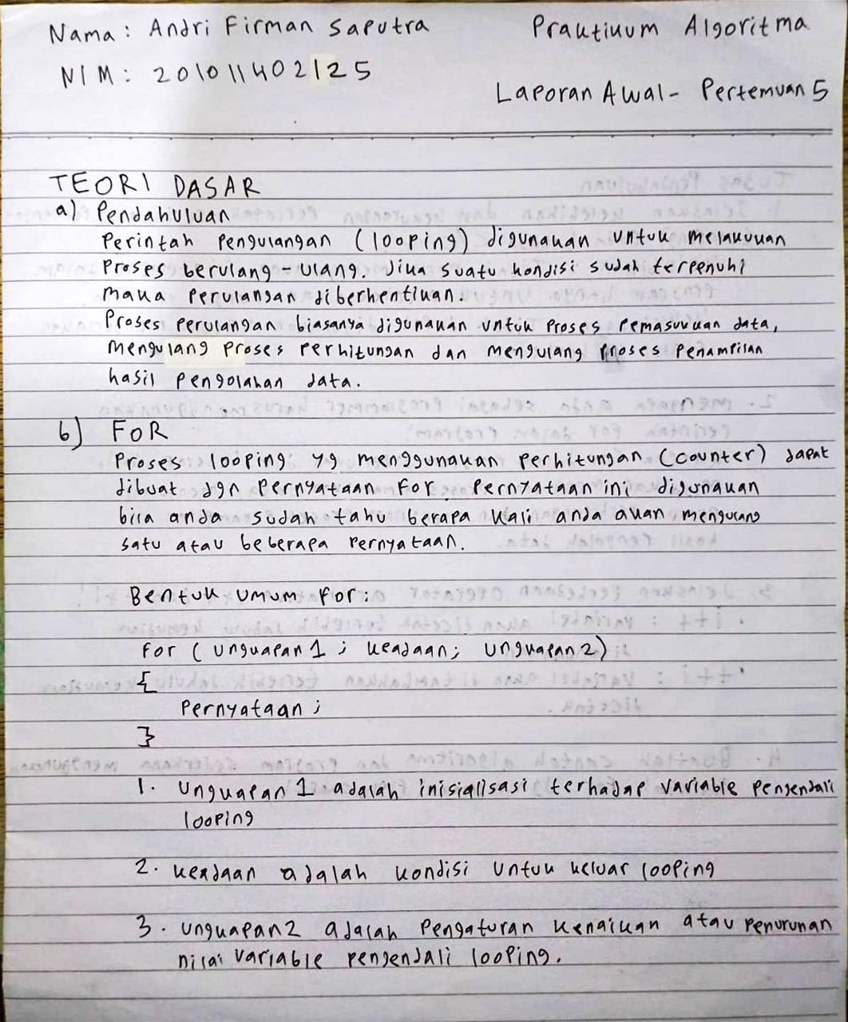

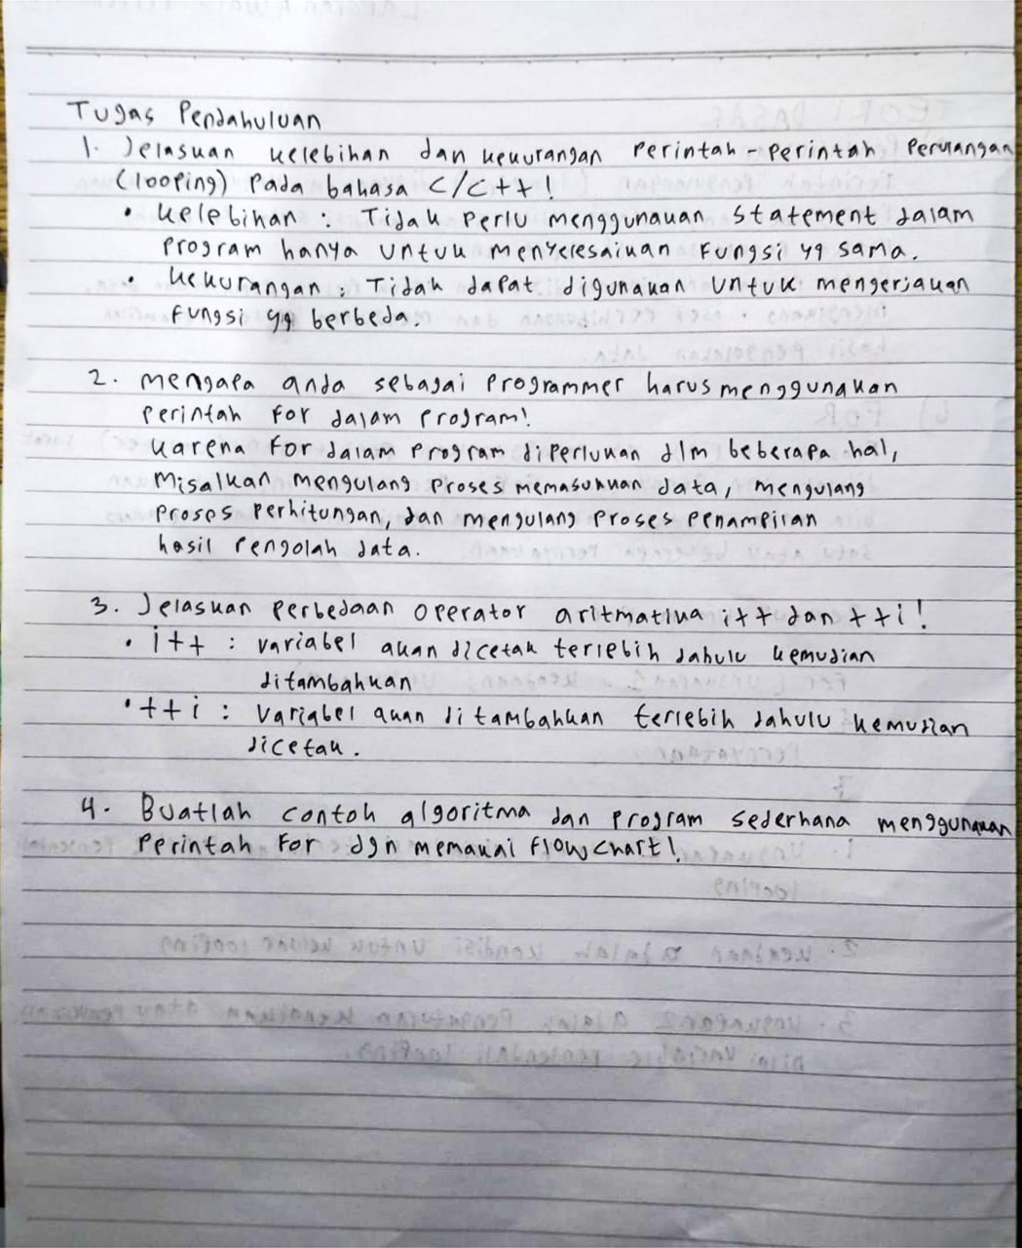

Jawaban No. 4

Algoritma

1. Masukkan nilai tahun awal
2. Masukkan nilai tahun akhir
3. Melakukan proses for
4. Tampilkan tahun
5. selesai

Flowchart

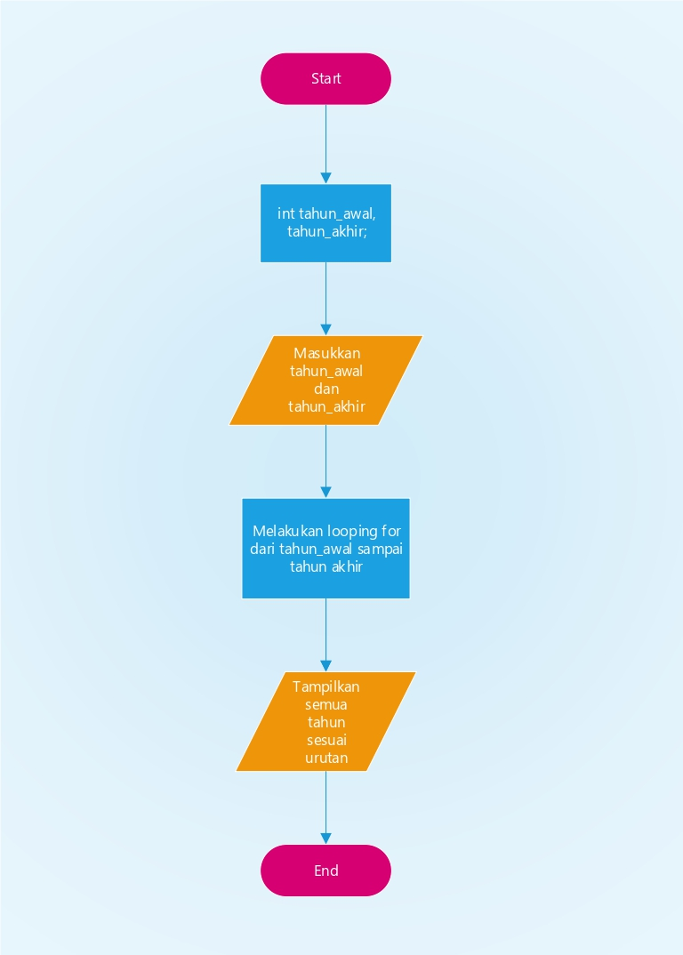

Contoh Program:

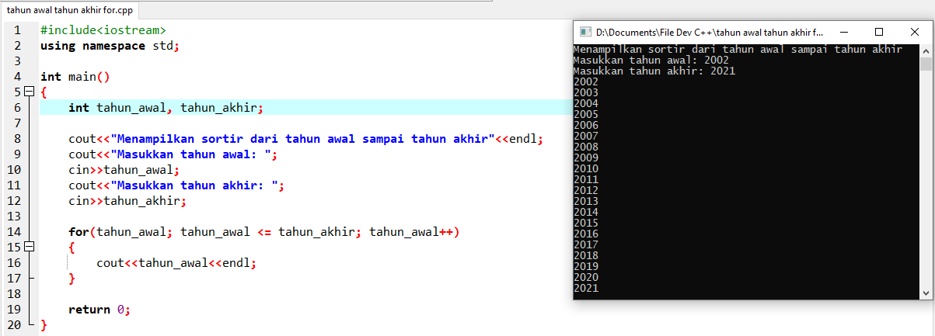

Source code:

#include<iostream>

using namespace std;

int main ()

{

int tahun_awal, tahun_akhir;

cout<<"Menampilkan sortir dari tahun awal sampai tahun akhir"<<endl;

cout<<"Masukkan tahun awal: ";

cin>>tahun_awal;

cout<<"Masukkan tahun akhir: ";

cin>>tahun_akhir;

for (tahun_awal; tahun_awal <= tahun_akhir; tahun_awal++)

{

cout<<tahun_awal<<endl;

}

return 0;

}